Министерство образования Республики Беларусь

Учреждение образования

“Брестский государственный технический университет”

Кафедра интеллектуально-информационных технологий

Лабораторная работа №3

«BASH: ПОТОКИ ДАННЫХ.

ПРОГРАММИРОВАНИЕ»

Выполнил:

студент 2 курса

группы ИИ-23

Макаревич Н. Р.

Проверил:

Чеслов А. В.

Брест-2023

Задание для выполнения

1. Вывести любое сообщение с помощью команды echo перенаправив вывод:

- в несуществующий файл с помощью символа >;

- в несуществующий файл с помощью символа >>;

- в существующий файл с помощью символа >;

- в существующий файл с помощью символа >>;

Объяснить результаты.

2. Переадресовать стандартный ввод для команды cat на файл.

3. Вывести сообщение с помощью команды echo в канал ошибок. Создать

файл myscript:

#!/bin/sh

echo stdout

echo stderr>&2

exit 0

Запустить его:

- без перенаправления (sh myscript);

- перенаправив стандартный вывод в файл, просмотреть содержимое файла

(sh myscript > file1);

- перенаправить стандартный канал ошибок в существующий и

несуществующий файлы с помощью символов > и >> ;

- перенаправив стандартный вывод в файл 1, стандартный канал ошибок - в

файл 2;

- перенаправив стандартный вывод и стандартный канал ошибок в файл 3;

- перенаправив стандартный вывод в файл 4 с помощью символа >, а

стандартный канал ошибок в файл 4 с помощью символа >>;

Объяснить результаты.

4. Вывести третью и шестую строку из последних пятнадцати строк

отсортированного в обратном порядке файла /etc/group.

5. Подсчитать при помощи конвейера команд количество блочных и

количество символьных устройств ввода-вывода, доступных в системе.

6. Написать скрипт, выводящий на консоль все аргументы командной строки,

переданные данному скрипту. Привести различные варианты запуска данного

скрипта, в том числе без непосредственного вызова интерпретатора в командной

строке.

7. Написать скрипт согласно индивидуальному заданию. Номер варианта

согласовать с преподавателем. (6. Написать командный файл который в цикле по нажатию клавиши выводит информацию о системе, активных пользователях в системе, а для введенного имени пользователя выводит список активных процессов данного пользователя.)

1.Вывести любое сообщение с помощью команды echo перенаправив вывод:

- в несуществующий файл с помощью символа >;

- в несуществующий файл с помощью символа >>;

- в существующий файл с помощью символа >;

- в существующий файл с помощью символа >>;

Объяснить результаты

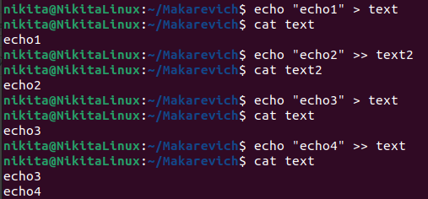

Символ > позволяет записать сообщение в файл, если файл не пустой, то он перезаписывается.

Символ >> позволяет дописать сообщение в файл.

В обоих случаях, если файл отсутствует, то он создаётся.

2. Переадресовать стандартный ввод для команды cat на файл.



3. Вывести сообщение с помощью команды echo в канал ошибок. Создать

файл myscript:

Запустить его:

- без перенаправления (sh myscript);

- перенаправив стандартный вывод в файл, просмотреть содержимое файла

(sh myscript > file1);

- перенаправить стандартный канал ошибок в существующий и

несуществующий файлы с помощью символов > и >> ;

- перенаправив стандартный вывод в файл 1, стандартный канал ошибок - в

файл 2;

- перенаправив стандартный вывод и стандартный канал ошибок в файл 3;

- перенаправив стандартный вывод в файл 4 с помощью символа >, а

стандартный канал ошибок в файл 4 с помощью символа >>;

Объяснить результаты.

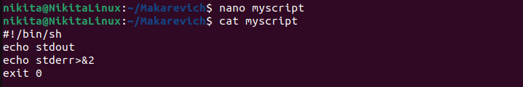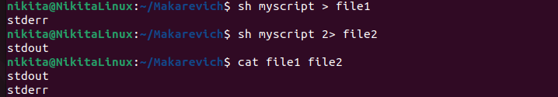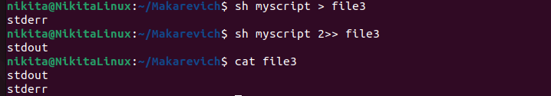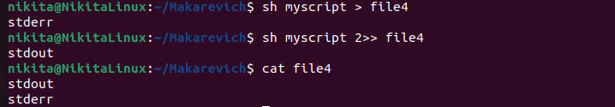

Без перенаправления скрипт выведет все варианты записи, при стандартном выводе скрипт выводит stdout, при канале ошибок – stderr, также есть возможность записать в файл оба вывода с помощью символа >>.

4. Вывести третью и шестую строку из последних пятнадцати строк

отсортированного в обратном порядке файла /etc/group.



5. Подсчитать при помощи конвейера команд количество блочных и

количество символьных устройств ввода-вывода, доступных в системе.



6. Написать скрипт, выводящий на консоль все аргументы командной строки,

переданные данному скрипту. Привести различные варианты запуска данного

скрипта, в том числе без непосредственного вызова интерпретатора в командной строке.

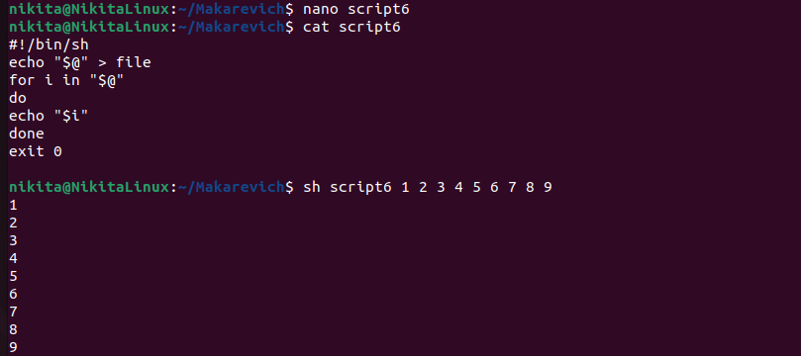

7. Написать скрипт согласно индивидуальному заданию. Номер варианта

согласовать с преподавателем. 3. Реализовать командный файл, реализующий меню из трех пунктов (в цикле):

1) показать все процессы пользователя, запустившего данный командный

файл;

2) послать сигнал завершения процессу текущего пользователя (ввести

PID процесса);

3) завершение.

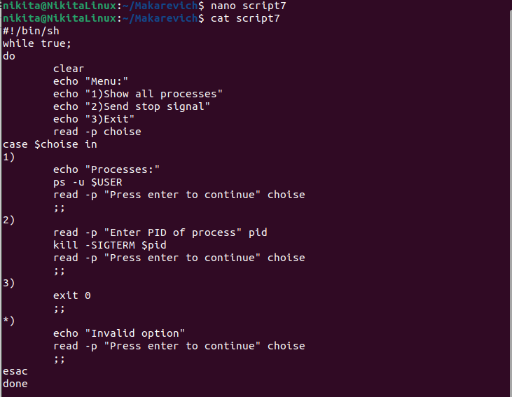

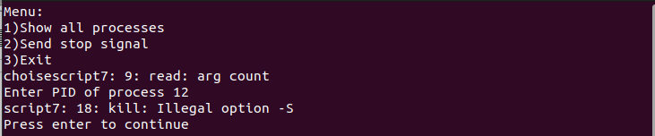

Вывод: изучил потоки данных, повысил уровень знания bash, реализовал полученные знания в написании скриптов.